# 《文件快速管理器》项目计划

组别：G01

## 一、目标与服务模型[1]

## 项目介绍[2]

快捷文件管理系统是一个为用户设计的专业桌面应用，旨在提供先进的文件管理、分类和交互功能。在日常的学习、工作或项目管理中，文件的高效组织和快速检索变得尤为关键。这款桌面应用正是为了满足这样的需求而生。

用户在此系统中，不仅可以进行标准的文件操作如移动、删除和分类，还能够通过其社交交互特性，与其他用户分享文件管理策略、分类技巧或心得体会。其集成的交流社区特性，类似于社交网络中的状态更新和帖子评论，旨在构建一个关于文件管理的知识共享和互助社区。

此外，系统为用户提供了一系列高级工具，如智能文件分类、自定义标签和云同步功能，使得文件管理不仅高效，而且具有高度的个性化。

通过快捷文件管理系统，用户将体验到前所未有的文件管理便捷性，同时，还能在社区中与众多同行交流、学习，共同提升文件管理的水平和效率。

## 软件功能

1. 高效文件操作:

文件浏览: 逐级查看电脑内的文件与文件夹。

搜索与过滤: 根据文件名、类型或日期进行快速搜索。

批量操作: 一次性移动、复制、删除或重命名多个文件或文件夹。

2. 智能分类与标签系统:

自动分类: 根据文件类型、大小或日期自动为文件打上标签。

自定义标签: 用户可以自行创建、修改和分配标签。

标签搜索: 通过标签快速找到相关文件。

3. 文件预览与编辑:

内建预览: 不需要打开其他软件即可预览文档、图片、音频和视频文件。

基础编辑: 对文档、图片等进行基本的编辑和调整。

4. 个性化配置管理

配置储存：可以将用户默认的分类路径存储下来，以便之后的快速查询

云端共享：支持账号功能，用户可以将配置上传到云端，并共享给其他用户。

## **所用技术**

UI设计工具：Axure RP

后端: 使用C++进行逻辑层开发，关系数据库语言使用mySQL。

前端: 使用Electron进行开发便于移植

配置管理工具：使用git进行项目管理

功能测试工具、性能测试工具：LoadRunner

## 工作量估算：

代码行：

前端：3000行

后端：8000行

## 二、组织管理与业务分析方案

#### 1.团队介绍与项目分工

|  |  |  |
| --- | --- | --- |
| 姓名 | 性别 | 分工 |
| 楼晨 | 男 | 数据库建立维护，后端开发，服务器运维 |
| 方韬瑜 | 男 | 用户需求调查分析，后端开发，软件单元测试 |
| 邱浩然 | 男 | 前端开发及调试，性能优化，安全性测试与后期维护 |

## 三、进度计划

|  |  |  |  |
| --- | --- | --- | --- |
| 起始时间 | 结束时间 | 内容 | 人员安排 |
| 10月1日 | 10月22日 | 需求分析调查 | 楼晨、方韬瑜、邱浩然 |
| 10月23日 | 10月29日 | 初步UI设计 | 邱浩然 |
| 核心分类功能 | 楼晨、方韬瑜 |
| 10月30日 | 11月5日 | 前端初步完成 | 邱浩然 |
| 核心功能补充 | 楼晨、方韬瑜 |
| 11月6日 | 11月12日 | 完成核心功能设计 | 楼晨、方韬瑜 |
| 11月13日 | 11月19日 | 配置云端账号功能 | 楼晨、方韬瑜 |
| 前端界面初步美化 | 邱浩然 |
| 11月20日 | 11月26日 | 其他功能（如搜索功能）完善 | 楼晨、方韬瑜 |
| 11月27日 | 12月3日 | 最终界面完善 | 邱浩然 |
| 12月4日 | 12月10日 | 软件测试、性能测试 | 楼晨、方韬瑜、邱浩然 |
| 12月11日 | 12月17日 | 项目总结、报告修订 | 楼晨、方韬瑜、邱浩然 |

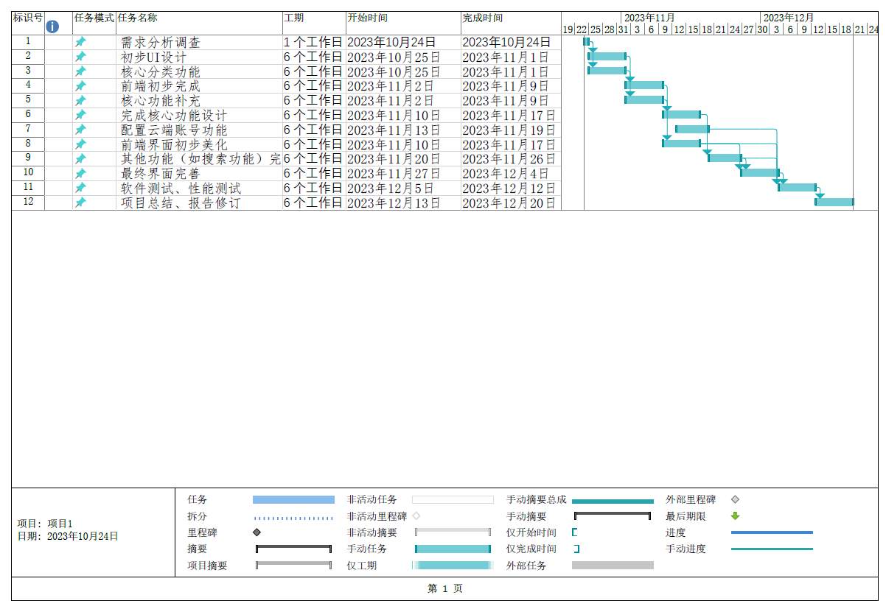

##### 工程网络图：

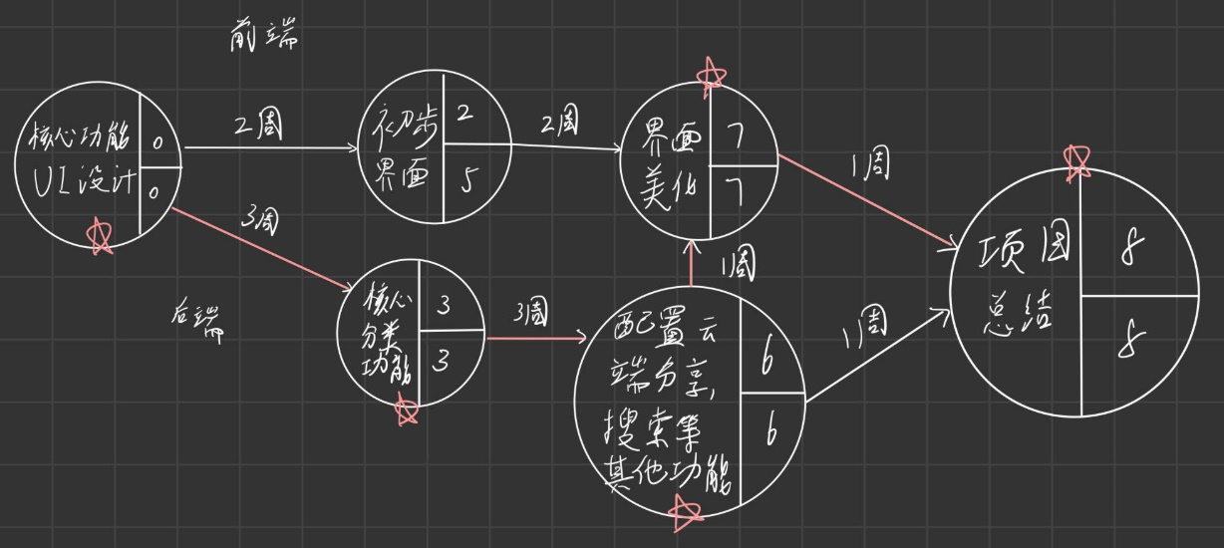

##### 甘特图：

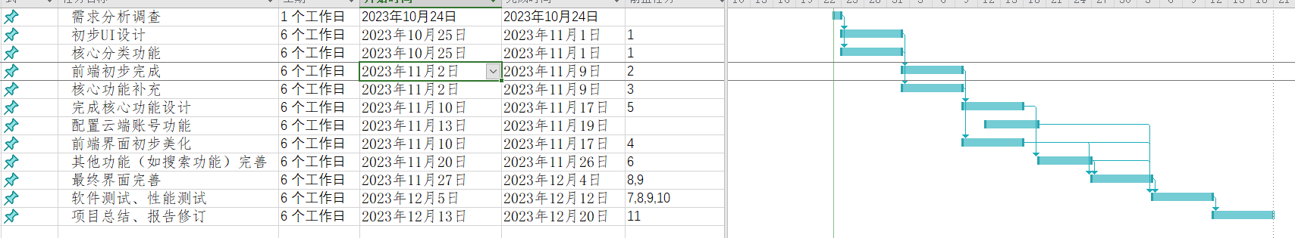

1.
2. 使用了GB/T 8567-2006的软件标准